GUI – első óra

Package 🡪 New JFrame form

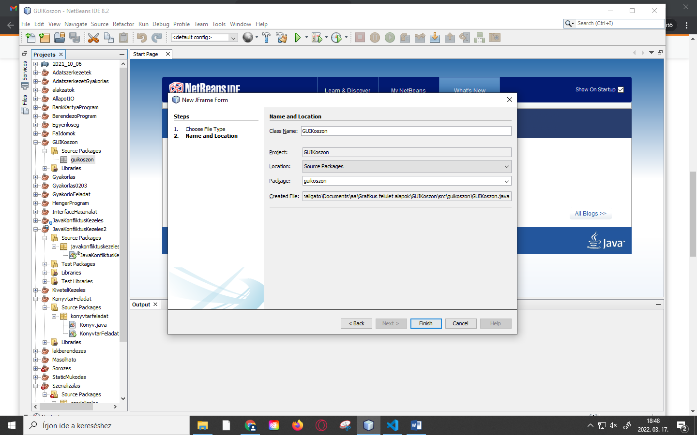

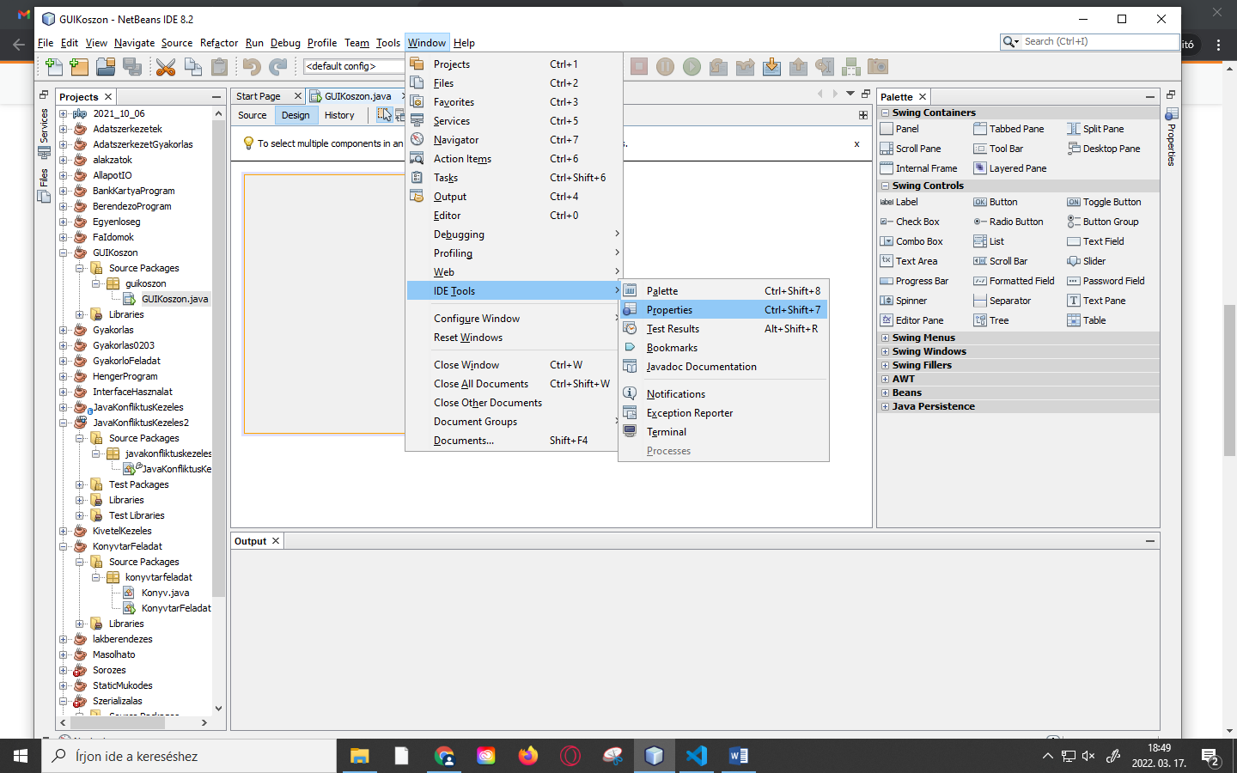

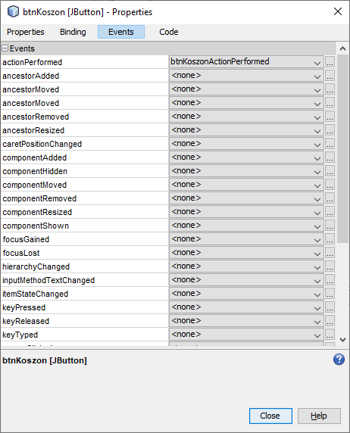

Tartalom középre: Generate Center opciót be kell pipálni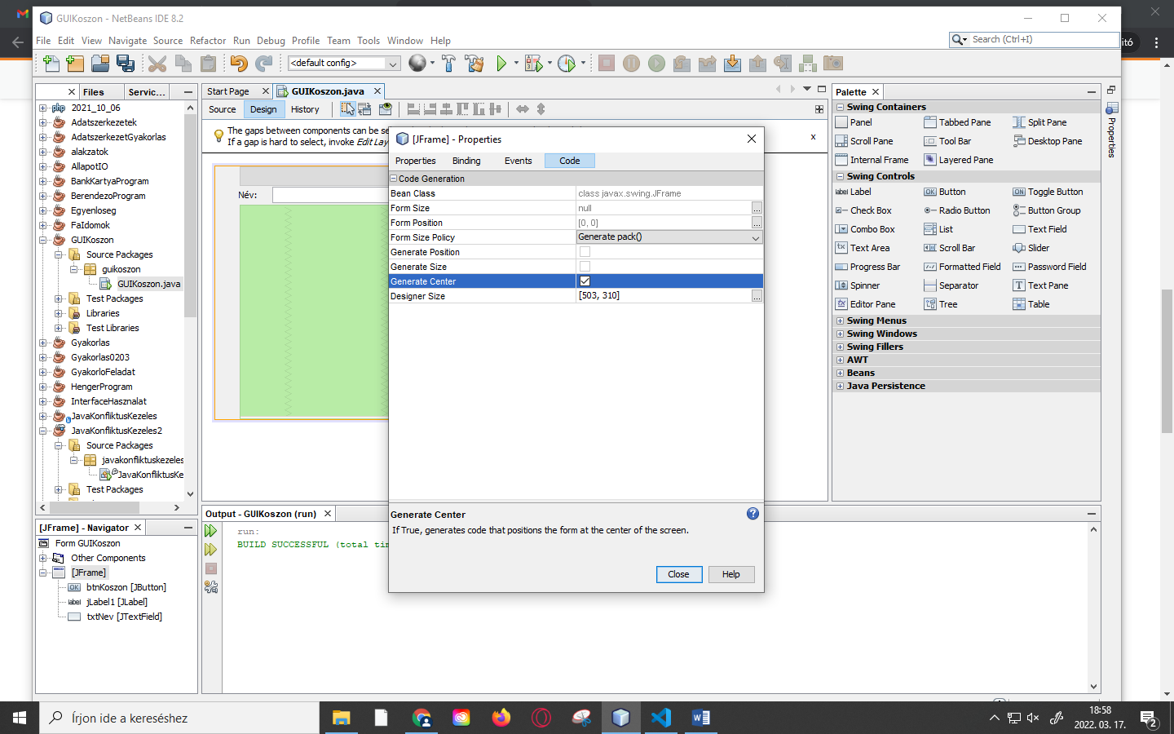

A chekbox legyen kipipálva: selected-et be kell jelölni

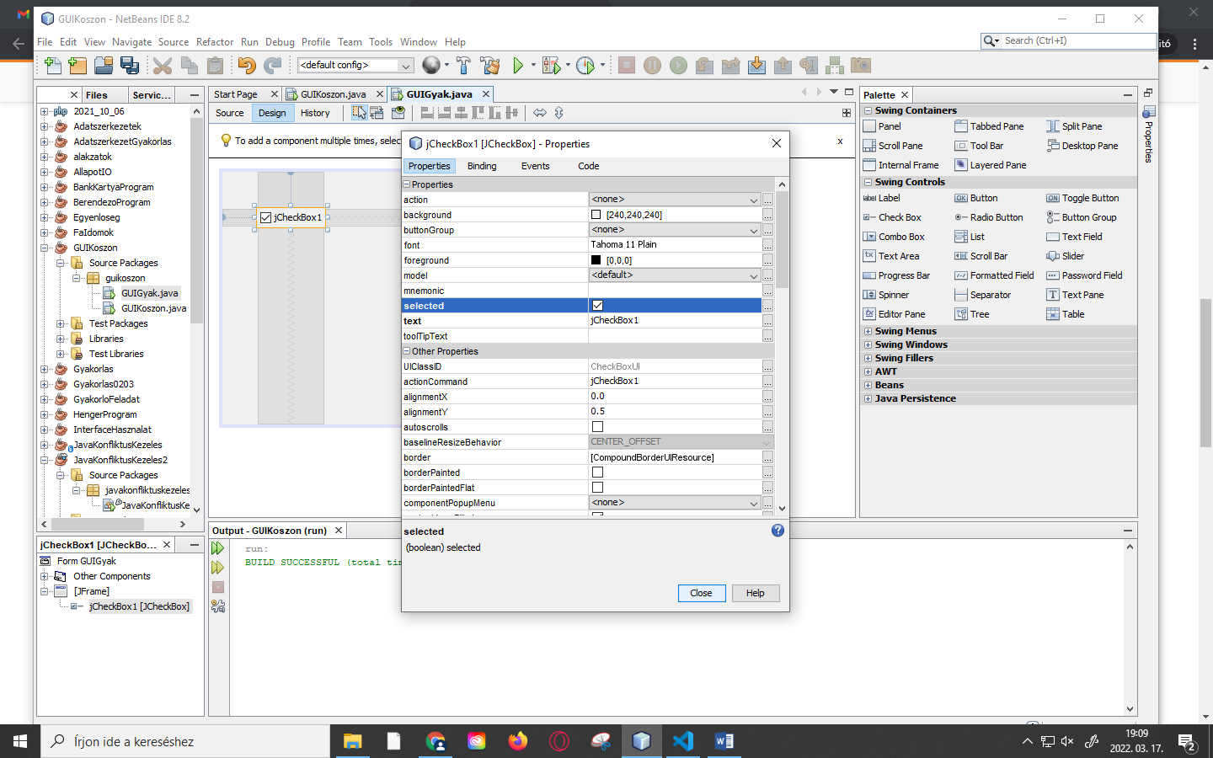

Preview

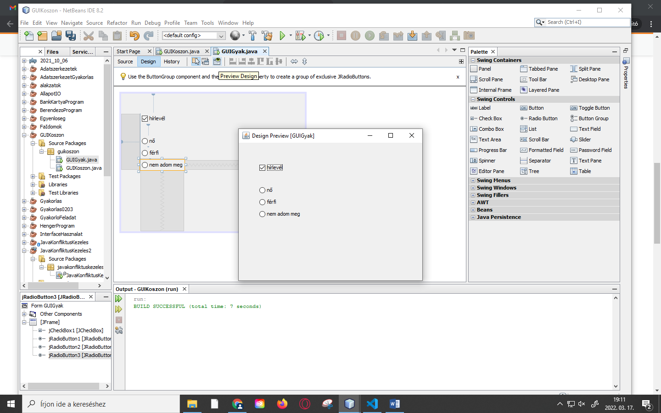

Navigator

Egy Button group-ot behúzni az eszköztárból az Other Components alá 🡪 kijelölni a csoporthoz adandó gombokat 🡪 Properties 🡪 buttonGroup attribútum, majd kijelölni a megfelelő button groupot

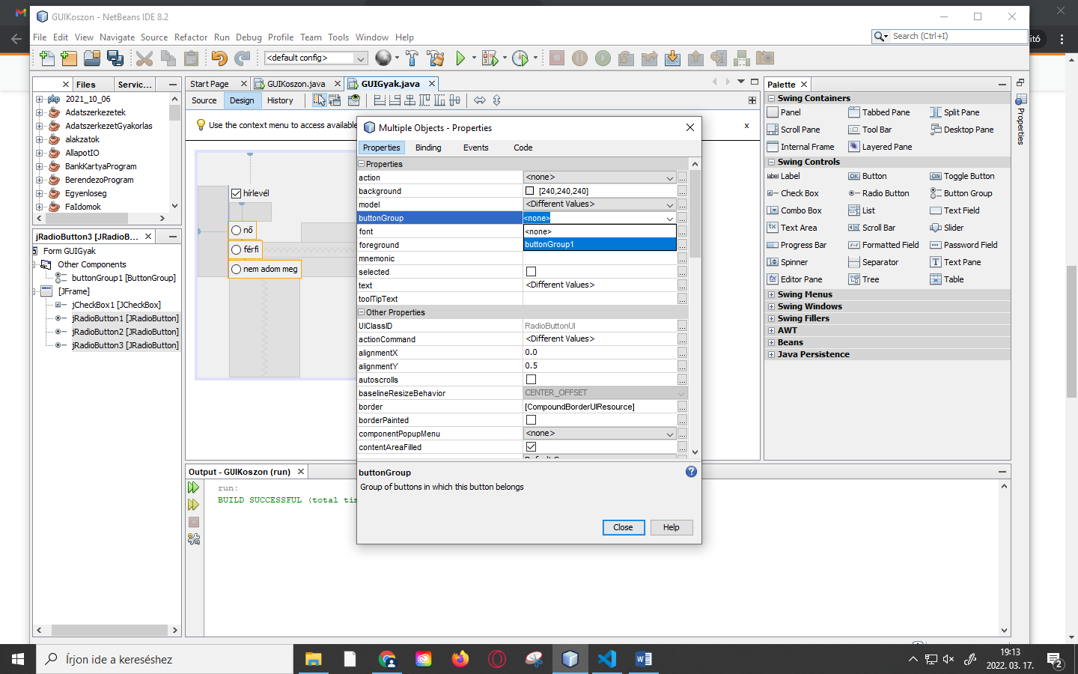

Több elem egy panelre helyezése: elemeket kijelölni 🡪 jobb klikk 🡪 Enclose In 🡪 Panel

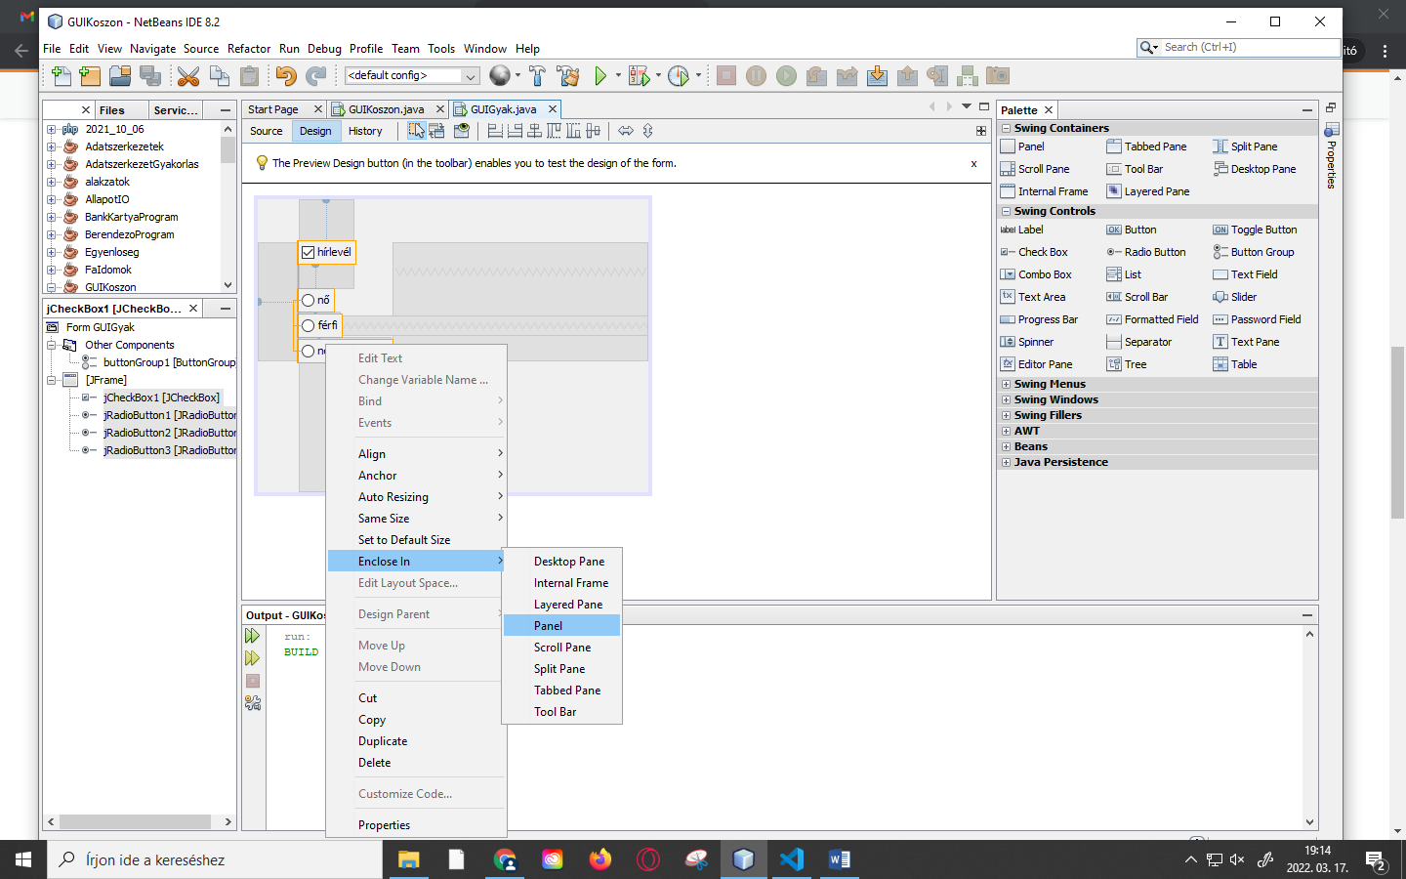

A szerkezeti ábrán látszik, hogy jPanel1-re kerültek az elemek. jPanel1-nek tetszőleges titled border beállítás: a *border* attribútum melletti … -ra kattintunk a jobb oldalon:

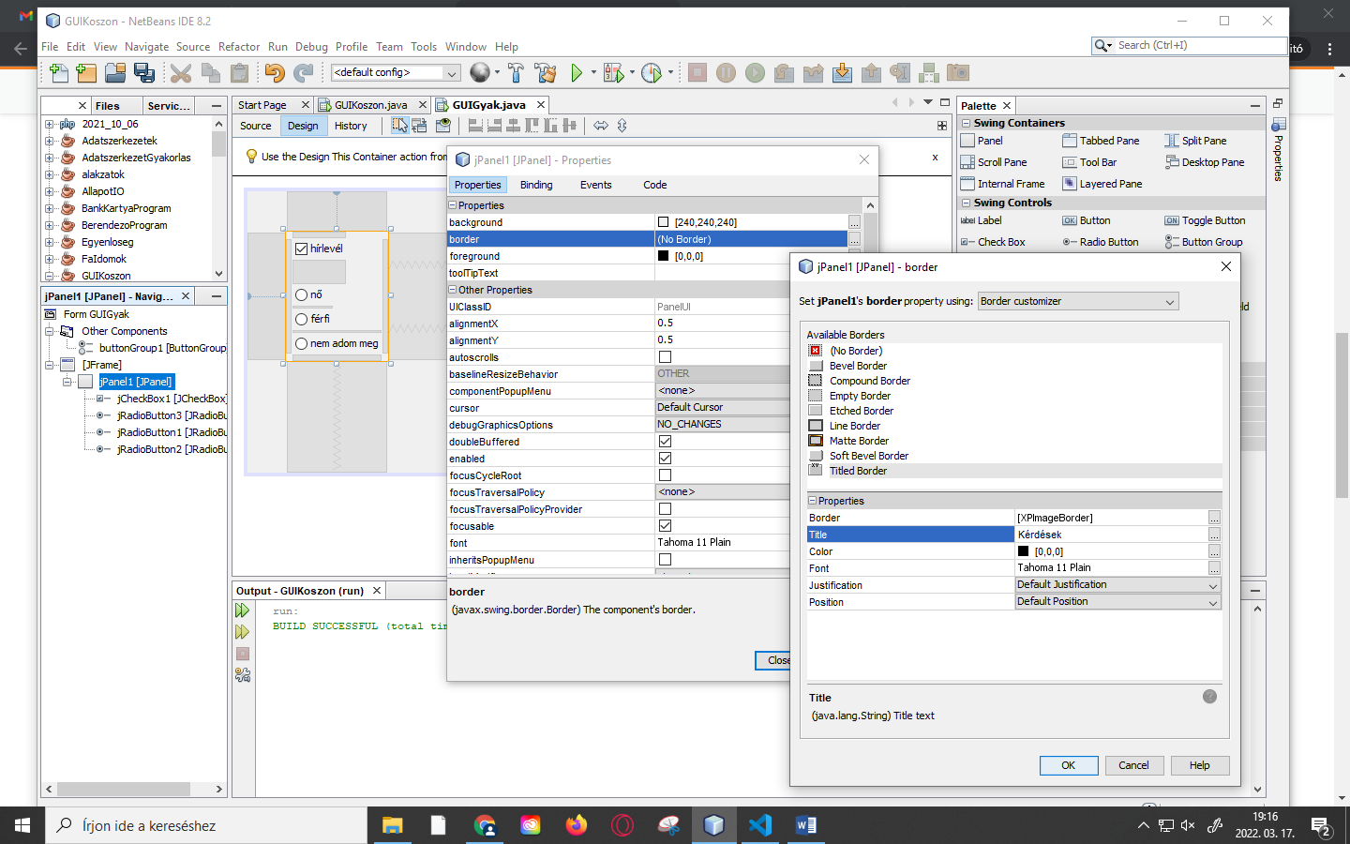

jTogglebutton: ha szeretnénk, hogy benyomódott legyen az alapért. állapot, akkor a selected opciót be kell pipálni

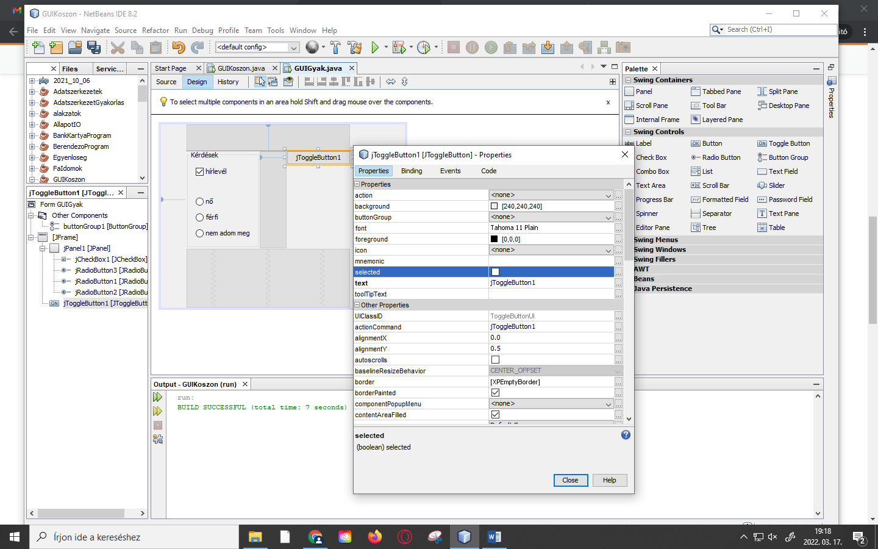

jComboBox: a legördulő opciók hozzáadásához a *model* attribútum melletti … ikonra kell kattintani:

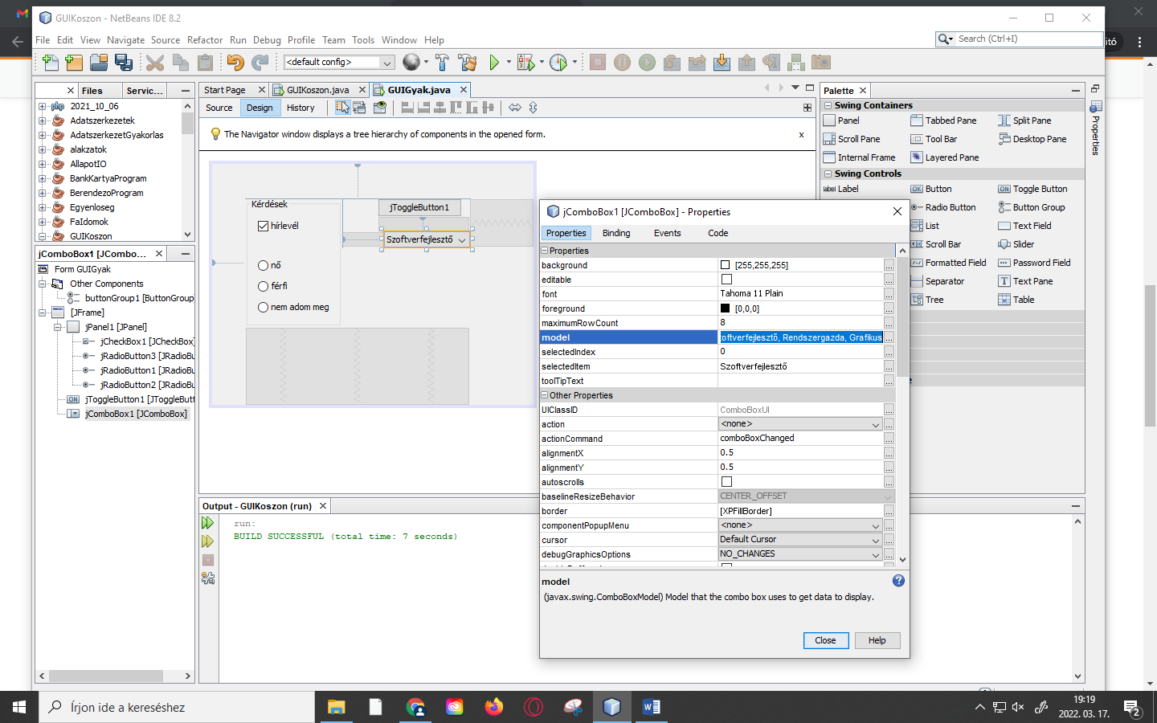

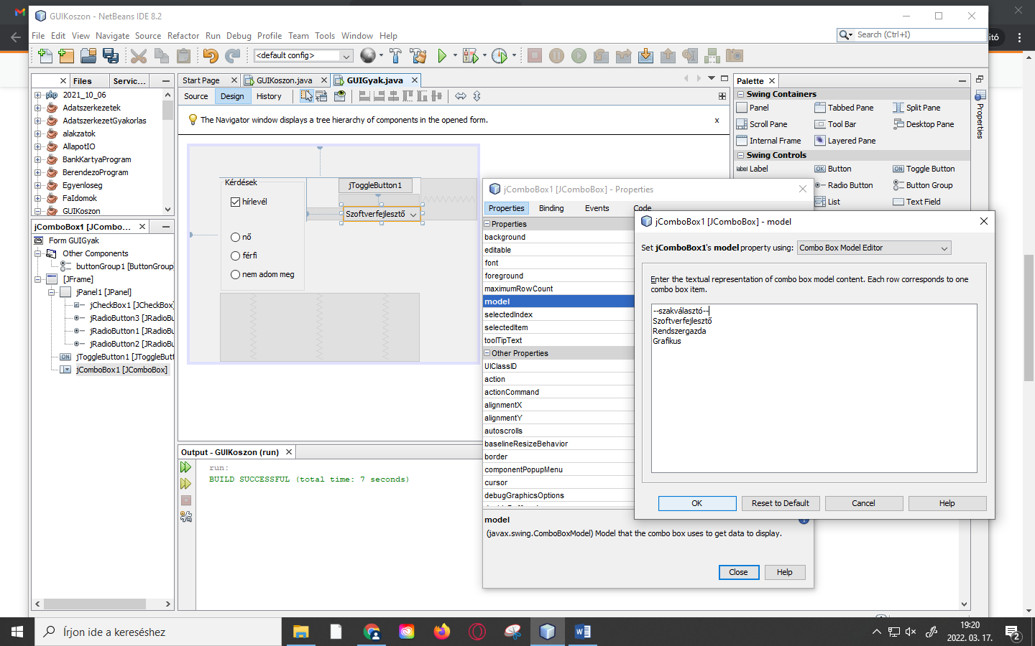

jPassword: echoChar beállítása: a jelszó karakterei helyett a megjelölt karaktert fogja mutatni a jelszó begépelésekor

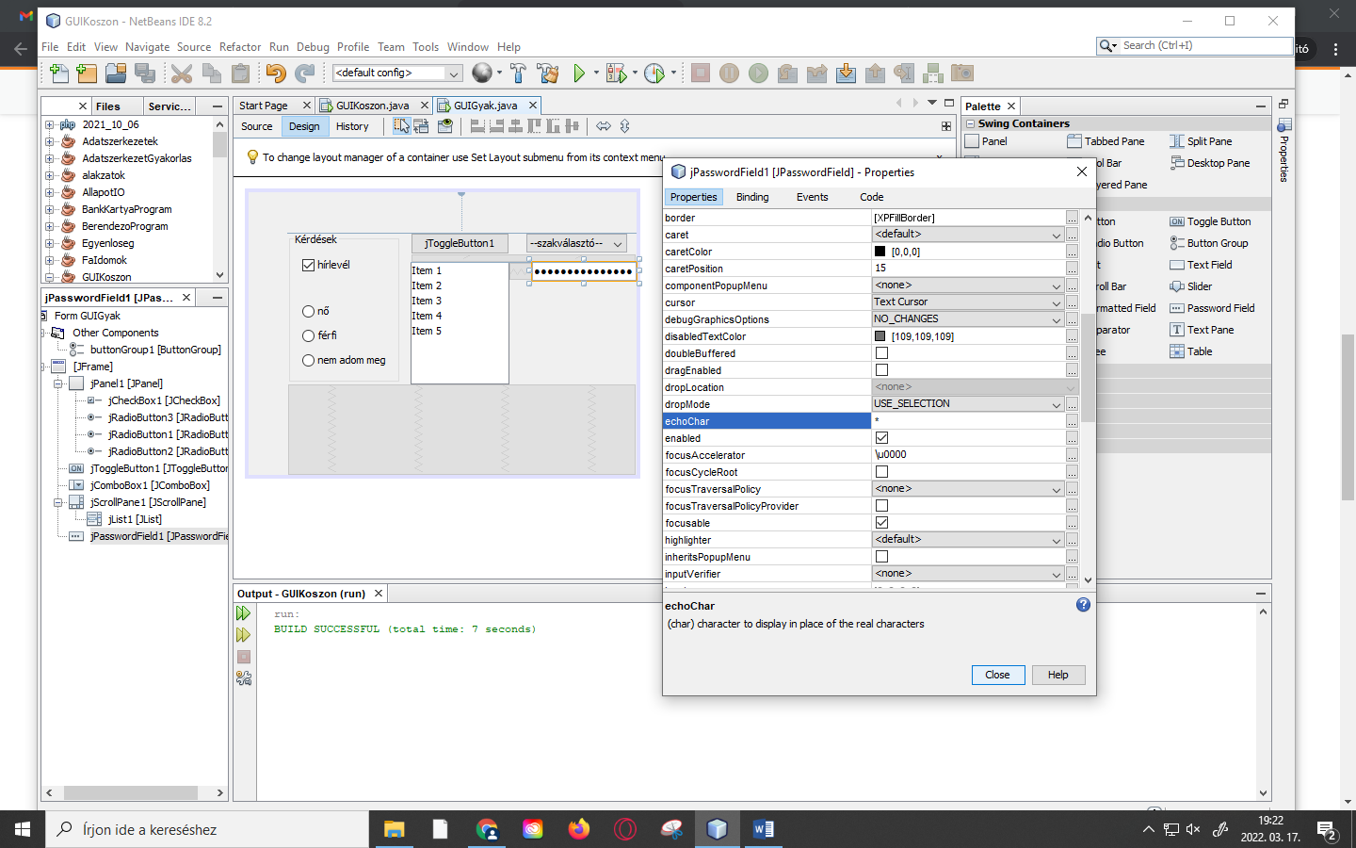

Az eddigi tartalom Tabbed pane-re helyezése:

Select all items 🡪 enclose in 🡪 Panel 🡪 enclose in 🡪 Tabbed pane

Ha akarnánk még tab-okatt, akkor a jTabbedPane alá be kellene húzni újabb paneleket, és azokra pakolgatni új tartalmat.

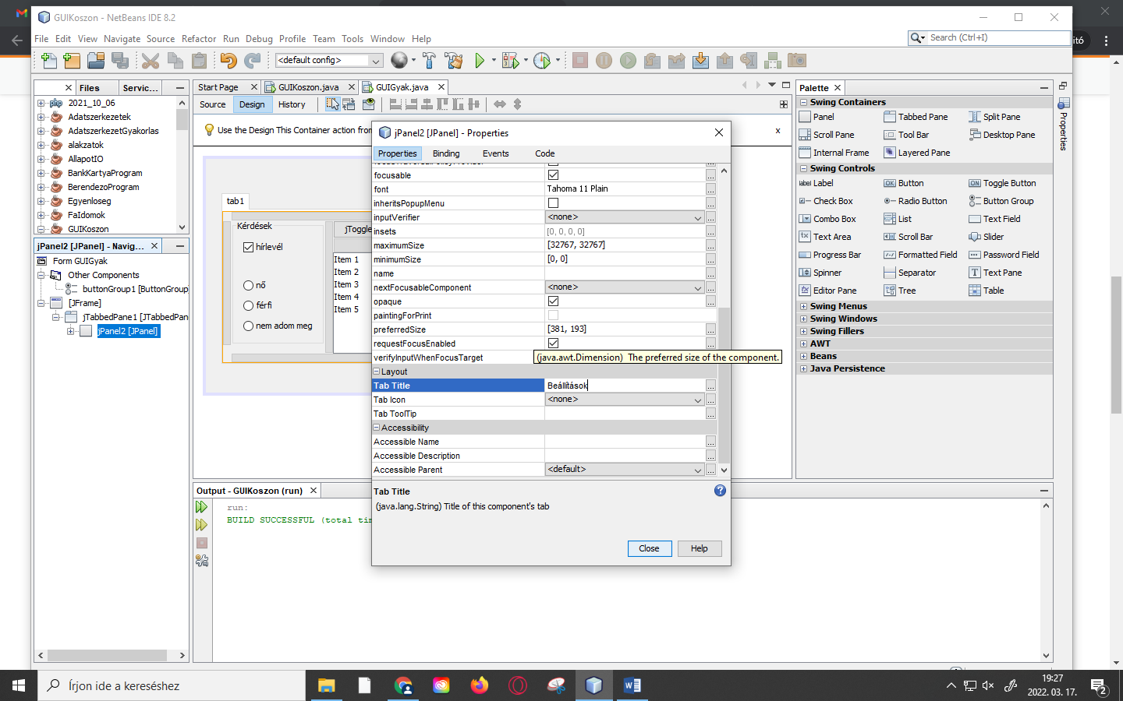

Menü felépítése: elsőként létrehozunk egy jMenu-t, az ő gyerekelemei pedig jMenuItemek lesznek. Rakhazunk közé separatort is. Az alábbi példában a jMenu2-höz gyerekelemként egy CheckBox menuitem-et adunk hozzá:

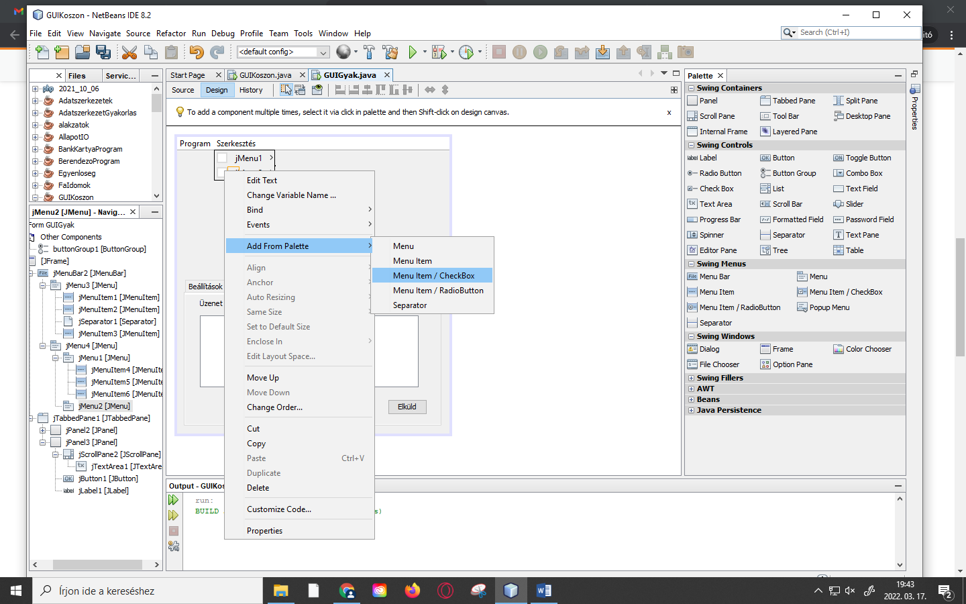

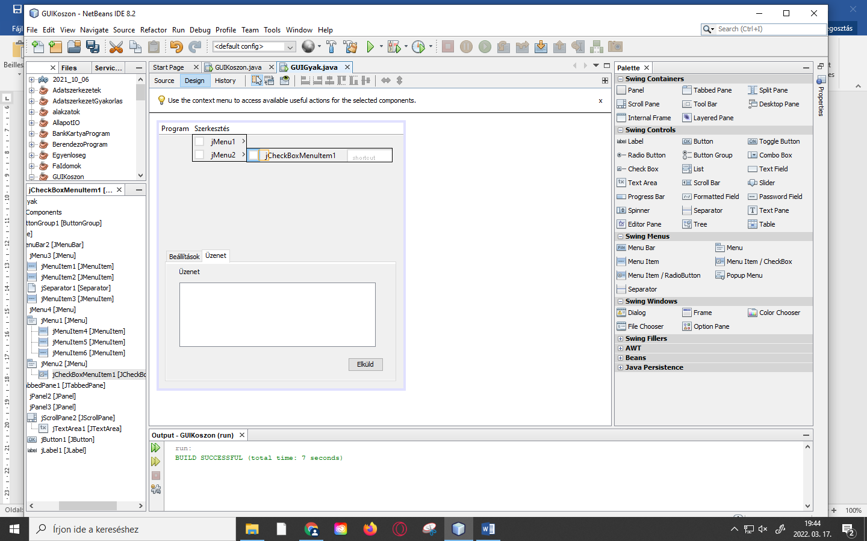

jMenu2-höz ezúttal egy Radio Buttont is adunk menu itemként:

